- 估价报告编号：
康正评字2023-1-0750-F01ZLGJ6号

- 估价项目名称：
北京市东城区和平里6区8号楼107、108号商业用房房地产设定产权完善且可以正常使用条件下的租赁价格评估

- 估价委托人：
中央国家机关公务员住宅建设服务中心

- 房地产估价机构：
北京康正宏基房地产评估有限公司

- 注册房地产估价师：
叶 凌（注册号：1119970111）、刘朝阳（注册号：1120060041）

- 估价报告出具日期：
2023年10月13日

致估价委托人函
中央国家机关公务员住宅建设服务中心：
承蒙委托，我公司对北京市东城区和平里6区8号楼107、108号商业用房房地产（其中107号商业用房建筑面积为60平方米、108号商业用房建筑面积为122平方米，现状为出租状态，以下简称“估价对象”）租赁价格进行了估价，为贵中心了解估价对象在价值时点符合估价假设和限制条件的公开市场租赁价格，确定估价对象租赁起始价格提供参考依据。本次估价采用的是市场价值标准。
注册房地产估价师根据估价目的，遵循估价原则，按照估价程序，利用科学的估价方法（比较法），在认真分析现有资料的基础上，经过周密准确的测算，并结合估价经验，详细考虑了影响房地产价值的各项因素，确定估价对象在价值时点2023年10月11日符合估价假设和限制条件下的房地产市场价格如下：

估价结果一览表
估价对象 | 建筑面积（㎡） | 所在楼层 | 日租金水平  （元/㎡·天） | 年总租赁价格  （万元/年）
东城区和平里6区8号楼107 | 60 | 1层 | 11.24 | 24.62
东城区和平里6区8号楼108 | 122 | 1层 | 10.69 | 47.60
单位：平方米、元/建筑面积平方米·天、万元
备注：①年总租赁价格=日租金水平×建筑面积× 365天②以上租金含租赁税费，不含物业费、供暖制冷费、水电费、天然气费、通信费、有线电视费及上网宽带费等③本次评估租金价值内涵为押一付三支付方式下的一年期市场租金水平。

特别提示：
- 根据估价委托人提供的《估价委托书》并结合估价目的，本次估价设定房屋产权完善且可以正常使用，本次估价对估价对象地价款缴纳情况、工程款、材料款支付情况及抵押权、租赁权、典权、担保权等他项权利均不予考虑。
- 本次估价目的是为估价委托人了解估价对象公开市场租赁价格，拟作为估价对象租赁起始价格提供参考依据，本次估价采用的是市场价值标准。本估价结果不作为实际成交金额。估价对象最终交易价格应由交易双方协商确定。在此提请报告使用者注意。
- 本估价结果同时受本报告正文中“估价的假设和限制条件”限制。
- 估价的详细结果及相关说明，详见附后的《估价结果报告》、《估价技术报告》及相关附件。
（本页以下无正文）

顺致

商祺
北京康正宏基房地产评估有限公司
法定代表人：
二〇二三年十月十三日

目 录
估价师声明 5
估价假设和限制条件 6
估价结果报告 9
一、估价委托人 9
二、房地产估价机构 9
三、估价目的 9
四、估价对象 10
五、价值时点 12
六、价值类型 12
七、估价原则 12
八、估价依据 13
九、估价方法 15
十、估价结果 16
十一、参与本次估价工作的注册房地产估价师 16
十二、实地查勘期 16
十三、估价作业期 16
估价技术报告 17
一、估价对象描述与分析 17
二、市场背景描述与分析 19
三、最高最佳利用分析 31
四、估价方法适用性分析 32
五、估价测算过程 34
六、估价结果确定 41
附 件 42
- 《估价委托书》复印件
- 估价对象所在位置示意图
- 估价对象相关照片
- 可比实例相关照片
- 估价委托人《事业单位法人证书》复印件
- 房地产估价机构《营业执照（副本）》复印件
- 房地产估价机构资质证书复印件
- 注册房地产估价师执业证书复印件

估价师声明

注册房地产估价师郑重声明：
（一）注册房地产估价师在本估价报告中对事实的说明是真实的和准确的，没有虚假记载、误导性陈述和重大遗漏。

（二）本估价报告中的分析、意见和结论是注册房地产估价师独立、客观、公正的专业分析、意见和结论，但受到本估价报告中已说明的估价假设和限制条件的限制。

（三）注册房地产估价师与估价报告中的估价对象没有现实或潜在的利益，与估价委托人及估价利害关系人没有利害关系，也对本估价报告中的估价对象、估价委托人及估价利害关系人没有偏见。

（四）注册房地产估价师依照中华人民共和国国家标准《房地产估价规范》、《房地产估价基本术语标准》以及相关房地产估价专项标准进行估价工作，撰写本估价报告。

估价假设和限制条件

（一）本次估价的一般假设
1.在价值时点的房地产市场为公开、平等、自愿的交易市场。
2.以估价对象为符合法律、法规规定，在市场上可进行出租的房地产为假设前提。
3.以产权人合法取得估价对象的房屋所有权及相应的国有建设用地使用权，无权属纠纷，足额支付有关税费，并能按照设定用途利用为假设前提。
4.注册房地产估价师已对估价委托人所提供的、本报告所依据的估价对象的权属以及其他相关资料进行了检查，无理由怀疑其合法性、真实性、准确性和完整性。本次评估设定估价委托人提供的资料合法、属实，并且提供了与本次评估有关的所有资料，没有保留及隐瞒。
5.本次估价所涉及估价对象的坐落、楼层、面积、用途等情况均以估价委托人提供的《估价委托书》为依据。如上述情况发生变化，估价结果需做相应调整，在此提请报告使用者注意。
6.注册房地产估价师对估价对象实物状况及其区位状况进行了一般性查勘，并对房屋安全以及环境污染等影响估价对象价值的重大因素给予了关注，在无理由怀疑估价对象存在隐患且无相应的专业机构进行鉴定、检测的情况下，设定估价对象能够正常安全使用。
7.任何有关估价对象的运作方式、程序符合国家、地方的有关法律、法规。
8.本次估价结果未考虑国家宏观政策发生重大变化以及遇有自然力和其他不可抗力对估价结果的影响。

9.估价结果未考虑估价对象及其运营企业已承担的债务、或有债务及经营决策失误或市场运作失当对其价值的影响。

（二）特殊事项假设前提
1.未定事项假设
（1）本次估价未考虑可能与估价对象产权人有关的债权及债务情况对估价结果的影响。
（2）本次估价时未考虑国家宏观经济政策发生变化、市场供应关系变化、市场结构转变、遇有自然力和其他不可抗力等因素对房地产价值的影响，也没有考虑估价对象将来可能承担违约责任的相关事宜，以及特殊交易方式下的特殊交易价格等对估价结果的影响，在此提请报告使用者注意。
（3）本次估价以估价对象不属于依法公告列入征收、征用范围或者受其他形式限制为假设前提。
（4）根据估价委托人介绍，估价对象基于历史原因尚未取得《不动产权证书》，经注册房地产估价师实地查勘，估价对象现状为商业用房且可以正常使用，本次估价设定估价对象合法用途为商业。
2.背离事实假设
（1）估价委托人于价值时点未能提供估价对象相关权属资料，本次估价根据估价委托人提供的《估价委托书》及实地勘查情况，并结合估价目的，设定估价对象为产权完善且可以正常使用条件下的房地产，装修状况以实地查勘情况为准。
（2）注册房地产估价师已于2023年10月11日进行了实地查勘，估价对象于价值时点已出租。本次评估估价目的是为估价委托人了解估价对象公开市场租赁价格，拟作为估价对象租赁起始价格提供参考依据，本次估价采用的是市场价值标准。本次评估不考虑估价对象现状出租情况对估价结果的影响。
3.不相一致假设
无。
4.依据不足假设
估价委托人于价值时点未能提供估价对象相关权属资料，本次评估范围及建筑面积以估价委托人提供的《估价委托书》为依据，如与权属证件不一致，估价报告需做相应调整，在此提请报告使用者注意。
（三）估价报告使用限制
1.使用范围：本估价报告只能由估价报告载明的报告使用者使用，且只能用于本报告载明的唯一估价目的和用途。
2.估价委托人或者本估价报告使用人应按照法律规定和估价报告载明的使用范围使用本估价报告。估价委托人或者估价报告使用人违反前述规定使用本估价报告的，估价机构和注册房地产估价师不承担责任。
3.除估价委托人、估价委托合同中约定的其他估价报告使用人和法律、行政法规规定的估价报告使用人之外，其他任何机构和个人不能成为估价报告的使用人。
4.估价报告使用人应当正确理解估价结论。估价结论不等同于估价对象可实现价格，估价结论不应当被认为是对估价对象可实现价格的保证。
5.本报告估价目的是为估价委托人了解估价对象公开市场租赁价格，拟作为估价对象租赁起始价格提供参考依据.本次估价采用的是市场价值标准。估价目的不做其他之用。如果估价对象的评估条件或目的发生变化，需重新进行评估。
6.估价委托人应对其提供的评估相关资料的真实性、完整性和合法性负责。如因资料失实或资料提供人有所隐匿而导致估价结果失真，估价机构不承担相应的责任。
7. 本次估价的“房地产租赁价格”是指估价对象在价值时点的市场情况下，估价对象用途设定为商业并按照建筑物现状利用状况用于出租经营最可能获得的租金收益，租金含租赁税费，不含物业费、供暖制冷费、水电费、天然气费、通信费、有线电视费及上网宽带费等。
8.本估价报告中数据全部采用电算化连续计算得出，由于在报告中计算的数据均按四舍五入保留两位小数或取整，故可能出现个别等式左右不完全相等的情况，但不影响计算结果及最终评估结论的准确性。
9.本估价报告在估价机构盖章和注册房地产估价师签字的条件下有效。
10.本估价报告自出具日起壹年内有效（即2023年10月13日至2024年10月12日）。

估价结果报告

一、估价委托人
单位名称： 中央国家机关公务员住宅建设服务中心
住 所： 北京市西城区兵马司胡同 63 号
法定代表人:吴镔
联 系 人：陈梦之
联系电话：010-66123091

二、房地产估价机构
受托机构：北京康正宏基房地产评估有限公司
备案等级：一级
备案证书编号：建房估备字[2013第]081号
有效期限：2022年8月30日至2025年8月29日
注册地址：北京市丰台区芳城园一区16号楼2层2门配套公建01
法定代表人：齐宏
联 系 人：常畅
联系电话：010-82253558-237

三、估价目的
为估价委托人了解估价对象公开市场租赁价格，拟作为估价对象租赁起始价格提供参考依据，本次估价采用的是市场价值标准。该价格含租赁税费，不含物业费、供暖制冷费、水电费、天然气费、通信费、有线电视费及上网宽带费等。

四、估价对象
（一）估价对象范围
本次评估估价对象为北京市东城区和平里6区8号楼107、108号商业用房房地产。估价对象范围不包含动产、债权债务、特许经营权等其他财产或权益。
（二）估价对象基本状况
根据估价委托人提供的《估价委托书》及注册房地产估价师调查，估价对象为北京市东城区和平里6区8号楼107、108号商业用房房地产，其中107号商业用房建筑面积为60平方米、108号商业用房建筑面积为122平方米，设定为中央国家机关公务员住宅建设服务中心单独所有，设定用途为商业，现状已作为商业用房出租使用。
（三）土地基本状况
1.估价对象土地为国有土地，土地所有权归国家所有。
2.估价对象现状已完成开发建设。
3.估价对象所属项目四至：
证载四至：无；
现状四至：东至和平里东街，南至市政道路，西至和平里中街社区，北至和平里中街。
4.估价对象所属楼宇用地呈近似规则形状，场地地势较平坦。
5.基础设施状况：
估价对象现状市政基础设施较完备，宗地红线外市政基础设施达”七通”（即通路、通电、通讯、通上水、通下水、通热力、通天然气）。
\
（四）建筑物基本状况
估价对象为北京市东城区和平里6区8号楼107、108号商业用房，估价对象所属楼宇为北京市东城区和平里6区配套商业裙楼，为钢筋混凝土结构的建筑物，该商业裙楼分为2部分，其中一部分为半弧形地上3层、地下1层的商业裙楼， 2层、3层商业用房通过公共部分电梯前往，地下1层商业用房通过公共部分楼梯前往，估价对象107、108均为临街商业。估价对象所属楼宇紧邻城市次干道——和平里东街及城市支路——和平里中街。根据注册房地产估价师实地查勘，估价对象房屋承重构件和围护墙较好；地面平整；门窗启闭较灵活。根据委托估价方介绍，估价对象建成年份约为1998年，房屋维护情况较好，结合估价对象的建成年代、建筑结构，采用综合观察成新度计算估价对象计算，成新率为80%。
房号 | 门/窗 | 顶棚 | 墙面 | 地面 | 设备设施
107 | 铝合金 | 石膏板、铝扣板、PVC吊顶 | 木质贴面、金属贴面、墙砖 | 地砖 | 消火栓、烟感、喷淋等设施设备；不锈钢水槽、燃气管道（未使用）
108 | 铝合金 | PVC | 涂料、墙砖 | 地砖 | 消火栓、喷淋等设施设备；不锈钢水槽、未接通燃气设备

估价委托人于价值时点未能提供估价对象相关权属资料，本次估价根据估价委托人提供的《估价委托书》及实地勘查情况，并结合估价目的，设定估价对象为中央国家机关公务员住宅建设服务中心单独所有、产权完善且可以正常使用条件下的房地产。
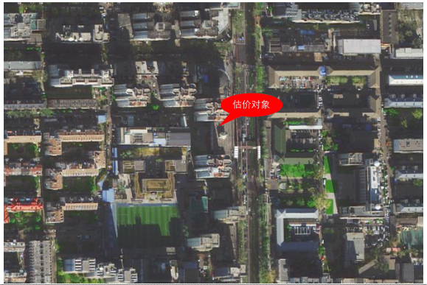

五、价值时点
2023年10月11日（按照《估价委托书》设定）

六、价值类型
本次估价采用的是市场价值标准。本估价报告的估价结果为房地产在价值时点的市场情况下，设定用途为商业，设定产权完善且建筑物按照现状利用状况可以正常使用的市场租赁价格，以上租金含租赁税费，不含物业费、供暖制冷费、水电费、天然气费、通信费、有线电视费及上网宽带费等。

七、估价原则
我们在本次估价时遵循了以下原则：
（一）独立、客观、公正原则
独立、客观、公正原则要求注册房地产估价师站在中立的立场上，评估出对各方当事人来说均是公平合理的价格。独立、客观、公正原则是房地产估价的基本原则，也是房地产市场价值估价中的最高行为准则。

（二）最高最佳利用原则
由于房地产具有用途的多样性，不同的利用方式能为权利人带来不同的收益，且房地产权利人都期望从其占有的房地产上获得更多的收益，并以能满足这一目的为确定房地产利用方式的依据。所以，最高最佳利用是在法律上可行、技术上可能、经济上可行，经过充分合理的论证，能使估价对象价值达到最大、最可能的使用。本次评估设定估价对象用途为商业符合最高最佳利用原则。
（三）替代原则
替代原则的理论依据是同一市场上相同物品具有相同市场价值的经济学原理。替代原则是保证房地产估价能够通过运用市场资料进行和完成的重要理论前提：只有承认同一市场上相同物品具有相同的市场价值，才有可能根据市场资料对估价对象进行估价。
替代原则也反映了房地产估价的基本原理和最一般的估价过程：房地产估价所要确定的估价结论是估价对象的客观合理价值。对于房地产交易目的而言，该客观合理价值应当是在公开市场上最可能形成或者成立的价格，房地产估价就是参照公开市场上足够数量的类似房地产的近期成交价格来确定估价对象的客观合理价值的。
（四）价值时点原则
估价结论首先具有很强的时间相关性，这主要是考虑到资金的时间价值，在不同的时间点上发生的现金流量对其价值影响是不同的。所以，在房地产估价时统一规定：如果一些款项的发生时点与价值时点不一致，应当折算为价值时点的现值。
估价结论同时具有很强的时效性，这主要是考虑到房地产市场价格的波动性，同一估价对象在不同时点会具有不同的市场价格。所以强调：估价结果是估价对象在价值时点的价值体现，不能将估价结果作为估价对象在其他时点的价值。

八、估价依据
（一）有关的法律、法规及技术标准文件
- 《中华人民共和国土地管理法》（1986年6月25日第六届全国人民代表大会常务委员会第十六次会议通过，中华人民共和国主席令第41号公布，1987年1月1日起施行；1988年12月29日第七届全国人民代表大会常务委员会第五次会议第一次修正通过，自1988年12月29日起施行；1998年8月29日第九届全国人民代表大会常务委员会第四次会议修订通过，中华人民共和国主席令第8号公布，自1999年1月1日起施行；2004年8月28日第十届全国人民代表大会常务委员会第十一次会议第二次修正通过，中华人民共和国主席令第28号公布，自公布起日起施行；2019年8月26日第十三届全国人民代表大会常务委员会第十二次会议第三次修正通过，自2020年1月1日起施行）
- 《中华人民共和国城市房地产管理法》（1994年7月5日第八届全国人民代表大会常务委员会第八次会议通过，中华人民共和国主席令第29号公布，自1995年1月1日起施行；2007年8月30日第十届全国人民代表大会常务委员会第二十九次会议通过第一次修正通过，中华人民共和国主席令第72号公布，自公布之日起施行；2009年8月27日第十一届全国人民代表大会常务委员会第十次会议第二次修正通过，中华人民共和国主席令第18号公布，自公布之日起施行；2019年8月26日第十三届全国人大常委会第十二次会议通过第三次修正，自2020年1月1日起施行）
- 《中华人民共和国城乡规划法》（2007 年 10 月 28 日第十届全国人民代表大会常务委员会第三十次会议通过，中华人民共和国主席令第74号，自公布之日起施行；根据 2015 年 4 月 24 日第十二届全国人民代表大会常务委员会第十四次会议通过第一次修正，中华人民共和国主席令第23号公布，自公布之日起施行；根据2019年4月23日第十三届全国人民代表大会常务委员会第十次会议通过第二次修正，自公布之日起施行）
- 《中华人民共和国资产评估法》（2016年7月2日第十二届全国人民代表大会常务委员会第二十一次会议通过，2016年3月16日中华人民共和国主席令第46号公布，自2016年12月1日起施行）
- 《中华人民共和国民法典》（2020年5月28日第十三届全国人大三次会议表决通过，自2021年1月1日起施行）
- 《中华人民共和国城镇国有土地使用权出让和转让暂行条例》（1990年5月19日中华人民共和国国务院令第55号发布，自发布之日起施行）
- 《中华人民共和国土地管理法实施条例》（1998年12月24日国务院第12次常务会议通过 ，1998年12月27日中华人民共和国国务院令第256号发布，自1999年1月1日起施行；2010年12月29日国务院第138次常务会议第一次修正通过，2011年1月8日中华人民共和国国务院令第588号发布，自发布之日起施行；2014年7月9日国务院第54次常务会议第二次修正通过，2014年7月29日中华人民共和国国务院令第653号公布，自公布之日起施行；2021年4月21日国务院第132次会议第三次修订通过，2021年7月2日中华人民共和国国务院令第743号公布，自2021年9月1日起施行）
- 《房地产估价规范》[GB/T 50291-2015]
- 《房地产估价基本术语标准》[GB/T 50899-2013]
- 《商品房屋租赁管理办法》（住房和城乡建设部令[2010]第 6 号）
- 《北京市房屋租赁管理若干规定》（ 2007 年 11 月 3 日北京市人民政府第 194 号令发布 根据 2011 年 5 月 5 日北京市人民政府第231 号令修改）
- 《北京市人民政府关于进一步落实<中华人民共和国房产税暂行条例>有关规定的通知》（京政发（ 2016） 24号文， 2016年6月28日公布， 2016年7月1日实施）
（二）估价委托人提供的资料
1.《估价委托书》
2.《事业单位法人证书》复印件
（三）注册房地产估价师实地勘查的有关资料
（四）房地产估价机构资质证书

九、估价方法
因估价委托人需了解估价对象公开市场租赁价格，作为该物业租赁起始价格的参考依据的需要，评估在设定产权完善，可正常使用前提下，估价对象于价值时点的公开市场租赁价格。因此我们在认真分析研究估价对象的相关资料，并通过对邻近地区同类物业调查的基础上，根据《房地产估价规范》[GB/T 50291-2015]的估价程序，选用比较法进行估价。估价方法简述如下：
比较法：比较法是选取一定数量的可比实例，将它们与估价对象进行比较，根据其间的差异对可比实例成交价格进行处理后得到估价对象价值或价格的方法。比较法主要用于同类房地产数量较多、经常发生交易且具有一定可比性的房地产。
本次估价的技术路线:
根据《房地产估价规范》[GB/T 50291-2015]的估价程序采用比较法求取估价对象和平里6区8号楼107、108商业用房日租金水平。

十、估价结果
注册房地产估价师根据估价的目的，按照估价的程序，采用科学的估价方法，在认真分析现有资料的基础上，结合本次估价的特殊要求通过仔细测算和认真分析各种影响房地产租赁价格的因素，确定估价对象于价值时点的房地产市场租金水平，详见估价结果一览表。

估价结果一览表
估价对象 | 建筑面积（㎡） | 所在楼层 | 日租金水平  （元/㎡·天） | 年总租赁价格  （万元/年）
东城区和平里6区8号楼107 | 60 | 1层 | 11.24 | 24.62
东城区和平里6区8号楼108 | 122 | 1层 | 10.69 | 47.60
单位：平方米、元/建筑面积平方米·天、万元
备注：①年总租赁价格=日租金水平×建筑面积× 365天②以上租金含租赁税费，不含物业费、供暖制冷费、水电费、天然气费、通信费、有线电视费及上网宽带费等③本次评估租金价值内涵为押一付三支付方式下的一年期市场租金水平。

十一、参与本次估价工作的注册房地产估价师
注册房地产估价师
姓名 | 注册号 | 签名 | 签名日期
叶 凌 | 1119970111 |  | 年 月 日
刘朝阳 | 1120060041 |  | 年 月 日

十二、实地查勘期
2023年10月11日

十三、估价作业期
2023年10月11日至2023年10月13日

估价技术报告

一、估价对象描述与分析
（一）实物状况分析
1.土地实物状况
（1）土地面积：根据估价委托人提供的《估价委托书》，未记载土地面积信息。
（2）土地利用状况：估价对象所属项目已完成开发建设。用地呈近似规则形状，场地地势较平坦，水文状况良好，工程地质条件良好，无不良地质现象。估价对象临街宽度及深度比适中。综上，该地块土地利用程度较好。
（3）土地开发程度：估价对象现状红线外市政基础设施达”七通”（即通路、通电、通讯、通上水、通下水、通热力，通天然气），保障程度较高。
2.建筑物实物状况
（1）建设内容、规模分析
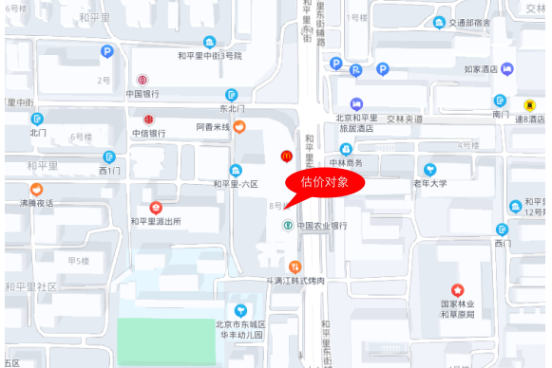
- 估价对象为北京市东城区和平里6区8号楼107、108号商业用房，估价对象所属楼宇为北京市东城区和平里6区配套商业裙楼，为钢筋混凝土结构的建筑物，该商业裙楼分为2部分，其中一部分为半弧形地上3层、地下1层的商业裙楼， 2层、3层商业用房通过公共部分电梯前往，地下1层商业用房通过公共部分楼梯前往，估价对象107、108均为临街商业。估价对象所属楼宇紧邻城市次干道——和平里东街及城市支路——和平里中街。根据注册房地产估价师实地查勘，估价对象房屋承重构件和围护墙较好；地面平整；门窗启闭较灵活。
- 装修情况
房号 | 门/窗 | 顶棚 | 墙面 | 地面 | 设备设施
107 | 铝合金 | 石膏板、铝扣板、PVC吊顶 | 木质贴面、金属贴面、墙砖 | 地砖 | 消火栓、烟感、喷淋等设施设备；不锈钢水槽、燃气管道（未使用）
108 | 铝合金 | PVC | 涂料、墙砖 | 地砖 | 消火栓、喷淋等设施设备；不锈钢水槽、未接通燃气设备

（3）成新率
根据注册房地产估价师实地查勘及估价委托人介绍，估价对象现状维护情况较好，根据委托估价方介绍，估价对象建成年份约为1998年，房屋维护情况较好，结合估价对象的建成年代、建筑结构，采用综合观察成新度计算估价对象计算，成新率为80%。
（二）权益状况分析
1.土地状况
估价对象土地为国有土地，土地所有权归国家所有。
2.建筑物状况
根据估价委托人提供的《估价委托书》，设定估价对象建筑物权属合法、清晰，且设定为中央国家机关公务员住宅建设服务中心所有。
3.他项权利状况
（1）估价委托人于价值时点未能提供估价对象相关权属资料，考虑到估价目的，本次估价设定估价对象产权清晰、 产权完善且可以正常使用。
（2）根据估价委托人提供的《估价委托书》并结合估价目的，本次估价设定房屋产权完善，本次估价对估价对象地价款缴纳情况、工程款、材料款支付情况及抵押权、租赁权、典权、担保权等他项权利均不予考虑。
（三）区位状况分析
1.位置状况
估价对象位于北京市东城区和平里6区8号楼，估价对象所属楼宇紧邻城市次干道——和平里东街及城市支路——和平里中街。估价对象所在区域地理位置状况好。
2.商业繁华度
估价对象周边商业设施以住宅配套商业为主，综合商业体有天元和平商业大厦、天丰利MALL及天虹商场、物美大卖场、盒马生鲜等，商业氛围较好，人流量较大，商业繁华程度较好。
3.交通状况
距离地铁5号线和平里北街站约600米；周边有13路、63路、84路、117路、406路等多条公交线路经过，交通便捷度较好。
4.环境状况
周边有地坛公园、和平街公园、中国国际展览中心等自然景观及人文场所；综合评价环境状况较好。
5.外部配套设施状况
估价对象所处区域目前已拥有较完善的基础设施配套保障，区内大部分区域基础设施配套目前可达到“七通”（即通路、通电、通讯、通上水、通下水、通燃气、通热力）条件，且保证程度高。
周边2公里内的公共服务配套设施较齐备，有购物场所（天元和平商业大厦、天丰利MALL、天虹商场等）、医院（和平里医院、应急总医院等）、银行（中信银行、中国农业银行、交通银行等）、学校（北京市第五十四中学、北京市第一七一中学、北京和平里第四小学、北京市东城区华丰幼儿园等）等公共服务配套设施。
综上，估价对象位置状况好，商业繁华度较好，交通便捷度较好，环境状况较好，外部配套设施较齐备，区域市政基础设施达“七通”，估价对象总体区位状况较好。

二、市场背景描述与分析
（一）北京市商业及办公用房房地产市场状况
1.宏观环境
北京市位于北纬39度56分，东经116度20分，地处华北大平原的北部，北京市土地面积16410.54平方公里。北京地势西北高耸，东南低缓。西部、北部和东北部是连绵不断的群山，东南是一片缓缓向渤海倾斜的平原。北京市东部与天津市毗邻，其余均与河北省交界。北京市目前为16区格局，即东城、西城、海淀、朝阳、丰台、顺义、昌平、通州、门头沟、石景山、房山、大兴、怀柔、平谷、密云、延庆。
截至2022年年末，北京市常住人口为2184.3万人，从年龄构成看，0-14岁常住人口264万人，占全市常住人口的比重为12.1%；15-59岁常住人口1455.2万人，占66.6%；60岁及以上常住人口465.1万人，占21.3%
2018-2022年常住人口增量及增长速度
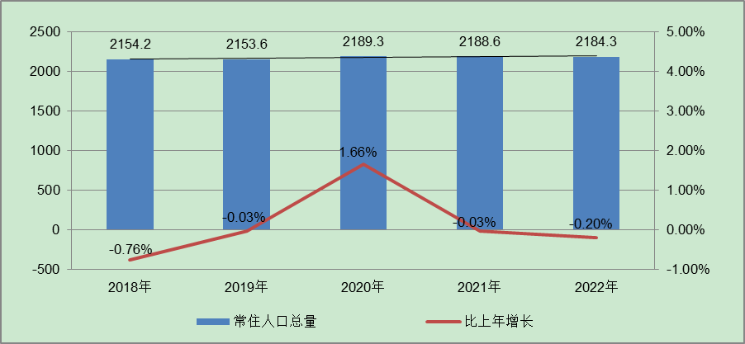
根据北京市统计局地区生产总值统一核算结果，2023年上半年北京市实现地区生产总值20621.3亿元，按不变价格计算，同比增长5.5%，增速高于一季度2.4个百分点。分产业看，第一产业实现增加值41.3亿元，下降4.6%；第二产业实现增加值2866.4亿元，下降0.3%；第三产业实现增加值17713.6亿元，增长6.6%。
上半年，北京市第三产业增加值按不变价格计算，同比增长6.6%，比一季度提高2个百分点。其中，信息传输、软件和信息技术服务业实现增加值4446.4亿元，增长14.1%；金融业实现增加值4119.9亿元，增长6.5%；交通运输、仓储和邮政业实现增加值512.3亿元，增长14.3%；文化、体育和娱乐业实现增加值364.3亿元，增长4.3%；住宿和餐饮业实现增加值212.2亿元，增长22.5%。
上半年，北京市市场总消费额同比增长9.4%，比一季度提高6.6个百分点。其中，服务性消费额增长13.4%；实现社会消费品零售总额7005.4亿元，增长4.5%。社会消费品零售总额中，按消费形态分，商品零售6348.7亿元，增长1.9%，餐饮收入656.7亿元，增长37.3%。按商品类别分，限额以上批发和零售业中，金银珠宝类、体育娱乐用品类、化妆品类商品零售额分别增长42.2%、21%和18%，汽车类商品零售额增长20.2%，其中新能源汽车增长57.4%。
上半年，北京市固定资产投资（不含农户）同比增长13.6%，比一季度提高4个百分点。分领域看，基础设施投资增长7%，制造业投资增长4.1%，房地产开发投资增长9.8%。分产业看，第一产业投资下降61%，第二产业投资增长2.1%，第三产业投资增长15.5%。其中，科学研究和技术服务业，信息传输、软件和信息技术服务业分别增长74.5%和73.5%。
上半年，北京市房地产开发企业房屋新开工面积为604万平方米，同比下降24.8%。其中，办公楼为32.6万平方米，增长16.3%；商业营业用房为28.5万平方米，下降38.4%。北京市房屋竣工面积483.9万平方米，同比增长13.2%。其中，办公楼为60.1万平方米，下降40.8%；商业营业用房为20万平方米，下降17.3%。北京市新建商品房销售面积为522.9万平方米，同比增长17.2%。其中，办公楼为33万平方米，增长11.4%；商业营业用房为30.3万平方米，增长41%。
总的来看，上半年北京市生产需求稳步回升，就业物价保持稳定，居民收入继续增加，总体经济持续回升向好，发展质量进一步提高。
2.土地市场
2023年上半年，北京市商办用地供求规模同比增长。累计推出7宗商办用地，推出规划建面99.74万㎡，同比增长256%；累计成交7宗商办用地，成交规划建面106.99万㎡，同比增长118%。
从区域分布来看，朝阳、平谷、大兴、通州、丰台、房山、石景山各成交1宗，其中华润置地以63.58亿竞得朝阳站交通枢纽南侧项目，该地块未来将打造北京首个万象城项目。
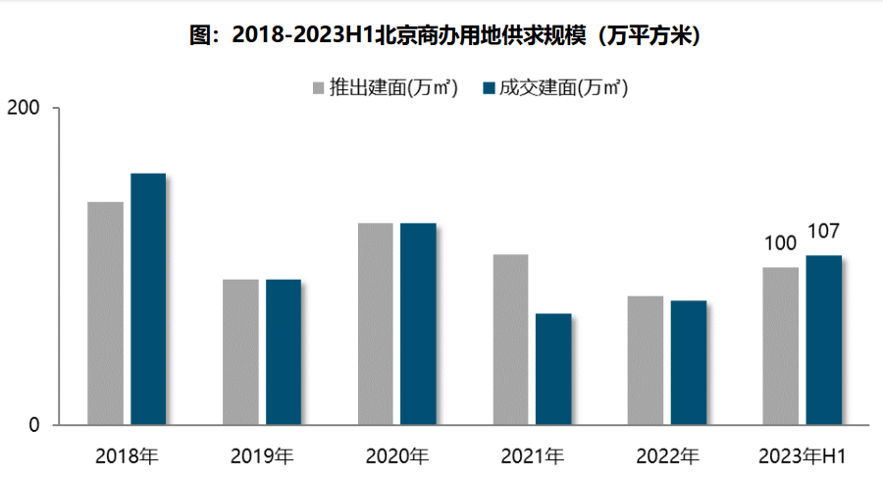
商办用地溢价率持续低位运行，成交楼面均价同比上涨。自2018年以来，北京商办用地多以底价成交，溢价率降至冰点。2023年上半年，北京商办地块均以底价成交，市场热度持续低位运行。受朝阳站交通枢纽南侧项目地块成交的带动，上半年北京商办用地成交楼面价15362元/平方米，同比结构性增长44%。
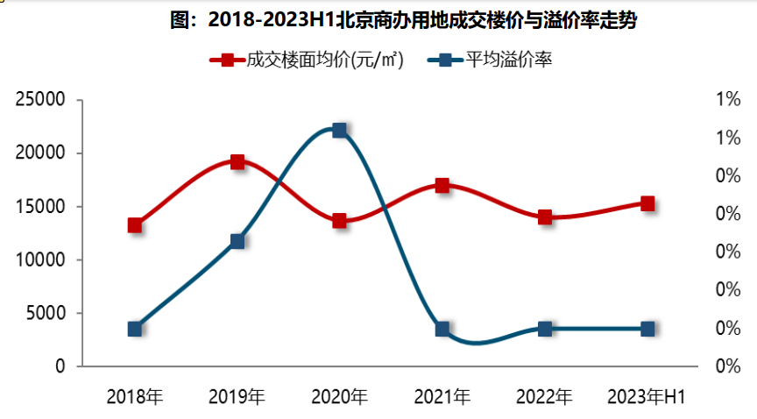

2023年上半年商办用地具体成交信息如下：
地块名称 | 详细规划 | 建设用地面积(㎡) | 规划建筑面积(㎡) | 容积率 | 成交日期 | 成交价  (万元) | 成交楼面价(元/㎡)
北京市石景山区中关村科技园石景山园北Ⅱ区西井地块土地一级开发项目1606-605地块B23研发设计用地 | B23研发设计用地 | 64012.4 | 192037.19 | 3 | 2023年1月5日 | 177000 | 9217
北京市平谷区兴谷新消费综合体项目商业地块PG00-0106-0106地块B1商业用地 | B1商业用地 | 46654.62 | 88643.78 | 1.9 | 2023年1月10日 | 28000 | 3159
北京大兴国际机场临空经济区DX12-0105-6103地块S5加油加气站(加氢站)用地 | S5加油加气站(加氢站)用地 | 4800 | 1920 | ≤0.4 | 2023年1月19日 | 5800 | 30208
北京市朝阳区朝阳站交通枢纽南侧建设用地一体化项目0313-5597、5598、5599地块B4综合性商业金融服务业用地 | B4综合性商业金融服务业用地 | 62796.8 | 275500 | 4.39 | 2023年2月23日 | 635800 | 23078
大兴区西红门镇集体经营性建设用地2号地2-002A地块 | F81集体产业用地 | 82500 | 165000 | 2 | 2023年3月27日 | 260700 | 15800
北京市通州区永顺镇0401街区 46号地块(西马庄收储) B4综合性商业金融服务业用地 | B4综合性商业金融服务业用地 | 5500.65 | 15401.81 | ≤2.8 | 2023年4月14日 | 17000 | 11038
北京市房山区窦店镇高端制造业基地06街区01地块FS00-DD06-0018、0019、0023、0024地块F3其他类多功能用地 | F3其他类多功能用地 | 101190.07 | 198291 | 0018、0019地块：1.6  0023、0024地块：2.5 | 2023年6月12日 | 100000 | 5043
北京市丰台区丽泽金融商务区FT00-0612-0016等地块F3其他类多功能用地、S32公交场站设施用地 | F3其他类多功能用地、S32公交场站设施用地 | 67829.21 | 298100 | 4.4 | 2023年6月13日 | 680000 | 22811

根据北京市城市地价监测结果显示，2季度商办用地监测地价较上季度涨幅略有收窄，但监测地价整体仍表现为上涨的趋势。
2021年1季度至2023年2季度北京市商服用地地价增长率走势图
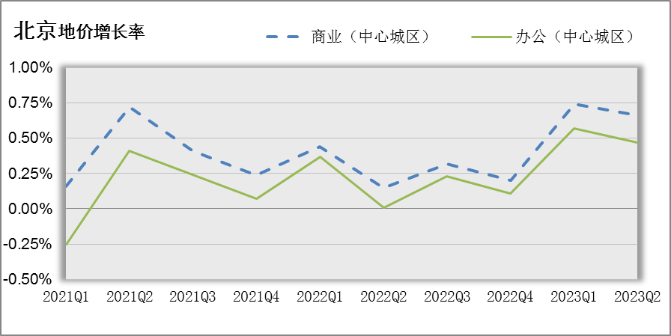
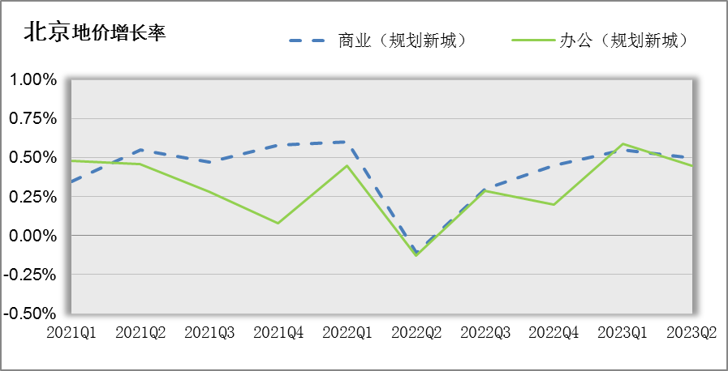
3.房地产开发
根据北京市统计局公布的数据，上半年北京市房地产开发企业房屋新开工面积为604万㎡，同比下降24.8%。其中，办公楼为32.6万㎡，增长16.3%；商业营业用房为28.5万㎡，下降38.4%。房屋竣工面积为483.9万㎡，同比增长13.2%。其中，办公楼为60.1万㎡，下降40.8%；商业营业用房为20万㎡，下降17.3%。新建商品房销售面积为522.9万㎡，同比增长17.2%。其中，办公楼为33万㎡，增长11.4%；商业营业用房为30.3万㎡，增长41%。
4.房地产市场供需情况
根据中指研究院统计的数据，2023年上半年北京商办类市场累计成交95.91万㎡，同比增长71%，月均成交约15.99万㎡，成交规模创近五年同期新高。价格方面，2023年上半年商办产品整体成交均价为19043元/平方米，同比结构下降25%。供应方面，受房地产市场低迷影响，上半年北京商办类产品供应腰斩，累计供应规模为13.20万㎡，同比缩减53%。市场供应规模远小于成交规模，整体处于供不应求状态。
具体来看，上半年北京商业和办公市场成交均呈现出量升价跌的态势。其中，商业累计成交规模为43.18万㎡，同比增加24%，成交均价为17091元/平，同比结构性下跌33%；办公类产品共成交52.73万㎡，同比增加149%，成交均价为20641元/㎡，同比下跌17%。
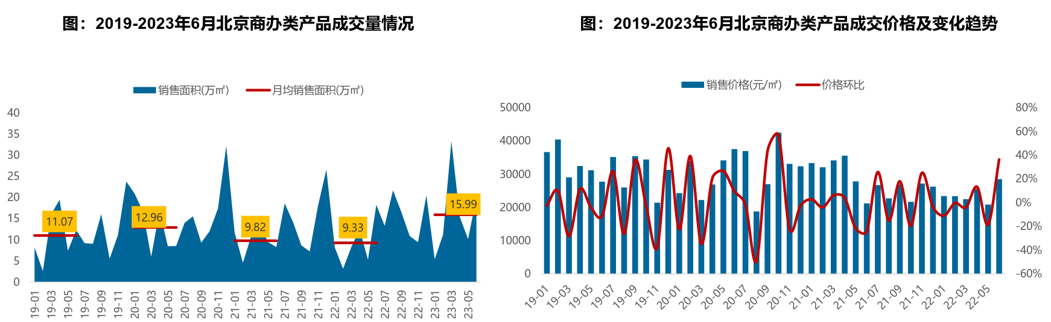
区域来看， 2023年上半年石景山商办类产品成交量相对较大，成交面积超20万㎡，占比达22%；顺义、大兴、房山成交规模均超10万㎡，占比均超10%，其他各区占比均不到10%。从成交变化来看，上半年怀柔、石景山、顺义、东城、平谷商办类产品成交量同比大幅增长，涨幅均超两倍；西城、朝阳、大兴同比缩减超三成。
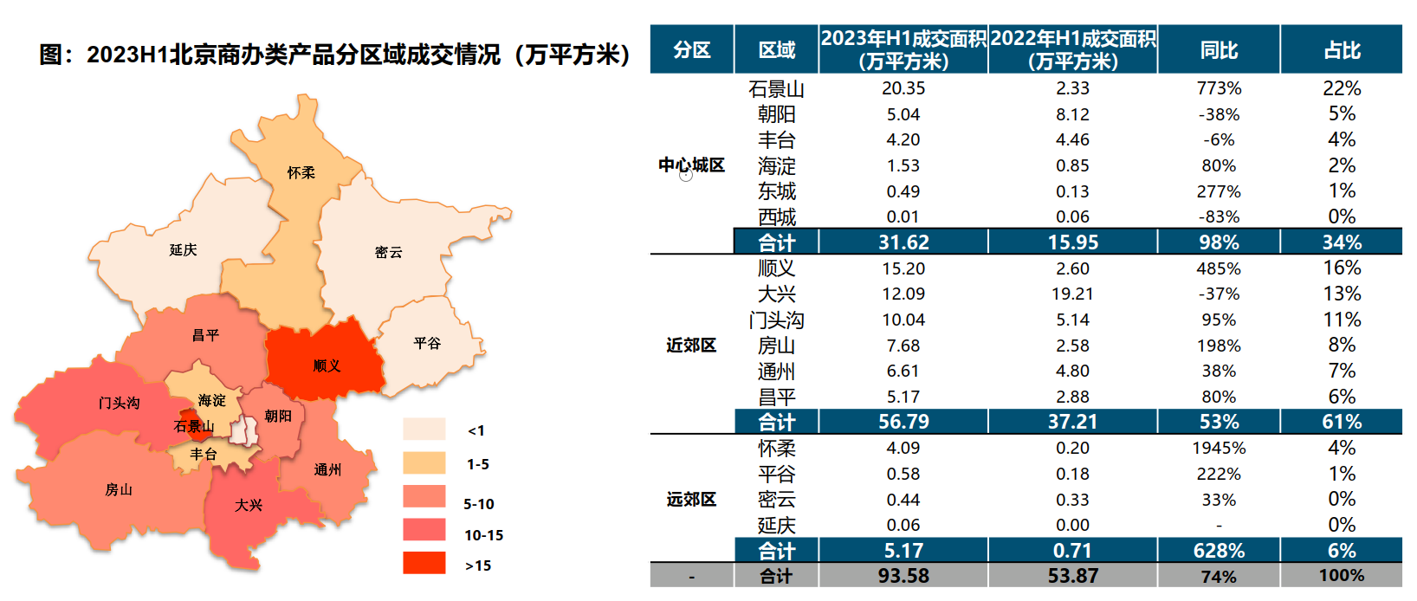
2023年上半年办公用房销售排名
项目排名（前十名） |  |  | 区域排名 |  | 环线排名
项目名称 | 区县 | 成交均价(元/㎡) | 区域名称 | 成交均价(元/㎡) | 环线名称 | 成交均价(元/㎡)
同泰长安中心 | 东城区 | 102000 | 东城区 | 96098 | 二环内 | 96098
北京金茂府 | 丰台区 | 51645 | 海淀区 | 40519 | 二至三环间 | 35328
中创芯中心 | 海淀区 | 49207 | 怀柔区 | 28291 | 四至五环间 | 23737
首开保利锦都家园 | 朝阳区 | 46758 | 丰台区 | 22832 | 五至六环间 | 20007
北京丰台金茂广场 | 丰台区 | 44514 | 大兴区 | 22731 | 六环外 | 19970
三里屯SOHO | 朝阳区 | 42528 | 昌平区 | 20914 | 三至四环间 | 13936
达美中心广场 | 朝阳区 | 41483 | 朝阳区 | 20248
智享中心 | 海淀区 | 39395 | 门头沟区 | 19786
运通博远阁 | 大兴区 | 39215 | 通州区 | 19001
华远商业中心 | 石景山区 | 36342 | 顺义区 | 18162
 |  |  | 石景山区 | 17447
 |  |  | 平谷区 | 13729
 |  |  | 房山区 | 12833
 |  |  | 密云区 | 11000

2023年上半年商业用房销售排名
项目排名（前十名） |  |  | 区域排名 |  | 环线排名
项目名称 | 区县 | 成交均价(元/㎡) | 区域名称 | 成交均价(元/㎡) | 环线名称 | 成交均价(元/㎡)
玉河文保项目 | 东城区 | 181226 | 东城区 | 66967 | 二环内 | 65323
长安太和 | 东城区 | 133980 | 通州区 | 32408 | 二至三环间 | 40637
北京城建·天坛府 | 东城区 | 93671 | 丰台区 | 32010 | 三至四环间 | 31621
中创芯中心 | 海淀区 | 79845 | 朝阳区 | 31269 | 四至五环间 | 26130
通州富力中心 | 通州区 | 73257 | 西城区 | 26509 | 六环外 | 18341
合生国际花园 | 朝阳区 | 66330 | 怀柔区 | 21634 | 五至六环间 | 11490
亚林时代中心 | 丰台区 | 65000 | 大兴区 | 21558
富兴鹏城 | 朝阳区 | 63000 | 平谷区 | 21457
富力城 | 东城区 | 58059 | 海淀区 | 21163
东坝福园 | 朝阳区 | 56761 | 顺义区 | 20998
 |  |  | 昌平区 | 19049
 |  |  | 门头沟区 | 16706
 |  |  | 密云区 | 12618
 |  |  | 房山区 | 11548
 |  |  | 延庆区 | 9781
 |  |  | 石景山区 | 4620
5.产业政策情况
（1）全国政策
2023年1月17日，全国住房和城乡建设工作会议在北京以视频形式召开。会议强调，2023年是全面贯彻落实党的二十大精神的开局之年。全系统要在稳中开好局、在进上下功夫，推动住房和城乡建设事业高质量发展迈出新步伐，重点抓好十二个方面工作。一是以增信心、防风险、促转型为主线，促进房地产市场平稳健康发展。大力支持刚性和改善性住房需求，毫不动摇坚持房子是用来住的、不是用来炒的定位，因城施策、精准施策。推进保交楼保民生保稳定工作，化解企业资金链断裂风险，努力提升品质、建设好房子，整治房地产市场秩序，让人民群众放心购房、放心租房。二是以发展保障性租赁住房为重点，加快解决新市民、青年人等群体住房困难问题。大力增加保障性租赁住房供给，扎实推进棚户区改造。积极发挥住房公积金作用，推进住房公积金数字化发展。三是以实施城市更新行动为抓手，着力打造宜居、韧性、智慧城市。四是以深化城市管理改革为动力，提高城市科学化、精细化、智能化管理水平。加强城市管理统筹协调，发挥好综合执法的统筹协调、督导服务作用。强化住房和城乡建设领域综合执法，依法查处违法违规问题。五是以提升现代生活条件为目标，建设宜居宜业的美丽村镇。六是以建筑业工业化、数字化、绿色化为方向，不断提升建筑品质。七是以彰显地域特征、民族特色和时代风貌为核心，加强城乡历史文化保护传承。八是以协同推进降碳、减污、扩绿为路径，切实推动城乡建设绿色低碳发展。九是以健全风险防控机制为关键，坚决守住城乡建设领域安全底线。十是以制度创新和科技创新为引擎，激发住房和城乡建设事业高质量发展动力活力。十一是以加强国际交流合作为载体，持续为世界人居领域发展作贡献。十二是以自我革命精神为引领，全面加强党的建设。
2023年3月5日全国两会召开。有关房地产业，两会政府报告从两个方面做出了部署。一是从供给端的安全角度，要有效防范化解优质头部房企风险，改善资产负债状况，防止无序扩张，促进房地产业平稳发展。二是从需求端的满足角度，报告提出，要加强住房保障体系建设，支持刚性和改善性住房需求，解决好新市民、青年人等住房问题。
2023年3月24日，为贯彻落实党中央、国务院决策部署，按照《国务院办公厅关于进一步盘活存量资产扩大有效投资的意见》（国办发〔2022〕19号）、《中国证监会、国家发展改革委关于推进基础设施领域不动产投资信托基金（REITs）试点相关工作的通知》（证监发〔2020〕40号）等要求，进一步提升基础设施REITs项目申报推荐的质量和效率，国家发展改革委印发了《关于规范高效做好基础设施领域不动产投资信托基金（REITs）项目申报推荐工作的通知》（发改投资〔2023〕236号，以下简称《通知》）。为规范高效做好基础设施REITs申报推荐工作，《通知》从六方面提出了具体工作要求。一是认真做好项目前期培育。二是合理把握项目发行条件。三是切实提高申报推荐效率。四是充分发挥专家和专业机构作用。五是用好回收资金促进有效投资。六是切实加强运营管理。《通知》对贯彻落实国家“十四五”规划《纲要》和国办发〔2022〕19号文精神，促进基础设施REITs市场平稳健康发展，更好盘活存量资产、扩大有效投资具有重要意义。
2023年7月21日，国务院常务会议审议通过《关于在超大特大城市积极稳步推进城中村改造的指导意见》，会议指出，在超大特大城市积极稳步实施城中村改造是改善民生、扩大内需、推动城市高质量发展的一项重要举措。此轮城中村改造的特点是：一、由地方功能性国企主导；二、城中村改造与保障性住房建设结合；三、鼓励和支持民间资本参与，社会资本将成为有生力量；四、要坚持稳中求进、积极稳妥，优先对群众需求迫切、城市安全和社会治理隐患多的城中村进行改造，成熟一个推进一个，实施一项做成一项。
2023年7月24日，中共中央政治局召开会议，分析研究了当前经济形势和经济工作，并向市场释放出积极信号。会议强调“要切实防范化解重点领域风险，适应我国房地产市场供求关系发生重大变化的新形势，适时调整优化房地产政策，因城施策用好政策工具箱，更好满足居民刚性和改善性住房需求，促进房地产市场平稳健康发展。要加大保障性住房建设和供给，积极推动城中村改造和‘平急两用’公共基础设施建设，盘活改造各类闲置房产”。这是首次在政治局会议层面对房地产供求新形势进行定调，客观判断行业所处阶段是进行政策调整的开端，为市场注入信心的同时也为下半年政策优化打开空间。
（2）地方政策
2021年9月8日，北京市人民政府关于印发《北京市“十四五”时期优化营商环境规划》，《规划》提出了“十四五”时期北京市优化营商环境“1+4+5”的目标体系：“1”是全面建成与首都功能发展需求相一致的国际一流营商环境高地；“4”是打造“北京效率”“北京服务”“北京标准”“北京诚信”四大品牌；“5”是实施市场、法治、投资贸易、政务服务、人文五大环境领跑战略。《规划》是北京市首次编制5年营商环境专项规划，在各省、自治区和直辖市中也是首例，充分展现了北京市全力以赴打造一流营商环境的决心和行动。
2022年6月4日，北京市人民政府印发《北京市统筹疫情防控和稳定经济增长的实施方案》，要求出台存量国有建设用地盘活利用、功能混合等规划土地激励政策。要求危旧楼房成套化改造项目增加规模须符合建筑规模管控。推动企业将存量商办用房转换为配套重点功能区和产业园区的人才租赁房、保障性租赁住房。
2022年9月30日，北京市人民政府印发《关于存量国有建设用地盘活利用的指导意见（试行）》，创新提出8项支持政策，明确在重点功能区及现状轨道站点周边，鼓励利用现状建筑改建保障性租赁住房。
2022年11月30日，《北京市商业消费空间布局专项规划（2022年-2035年）》正式发布，北京市将构建四级商业消费空间结构，服务市民公众多层次消费需求。在构建以国内大循环为主体、国内国际双循环相互促进新发展格局下，北京将在2025年和2035年分批次全面建成国际消费中心城市，让北京成为“中国潮”“国际范”“烟火气”共融共生的国际消费中心示范城市、国际一流的和谐宜居之都。
2023年3月16日，北京市委外事工作委员会全体会议召开。会议强调，要以扩大开放助推首都经济社会高质量发展。强化外事工作与“五子”融合联动，组织好企业家、投资机构来访等活动，坚定外商投资信心。全面支持“两区”建设，提升重点领域产业链供应链稳定水平。用足用好支持政策，推动更多地区总部、研发中心和国际功能性平台落户北京。
2023年7月10日，北京市住房城乡建设委发布《关于面向社会广泛征集我市保障性租赁住房意向实施项目的通知》，面向北京市全域广泛征集保租房意向实施项目，探索建立北京市首个保租房储备项目库。这次保租房征集工作最大的改变是征集方式，以往都是自上而下的征集，现在则是自下而上的，各方主体只要有意向都能投报，可以充分发挥社会各方力量，实现多渠道、多主体的导向，让社会更多层面了解保租房的政策；把社会各方的资源、力量整合起来，建立保租房储备项目库。保租房储备项目库一旦建立起来，就能形成常态化的征集。根据通知，本次面向北京市征集的项目分新建类和筹集类两种，新建类项目是指将目前闲置的或低效的商业办公、旅馆、厂房、仓储、科研教育等非居住存量建筑改建成为保租房，或利用符合条件的自有土地、集体土地、配套建设用地等存量土地新建的保租房。筹集类项目是指将社会存量住房、未纳入保障性住房建设计划的各类安置住房转化为保障性租赁住房项目，或将已出租的、权属清晰、满足消防安全、结构安全要求的市场化租赁公寓、宿舍纳入保租房项目储备库。
6.可预见未来
一季度北京写字楼市场虽然活跃度明显上升，但需求仍显动力不足，进入二季度，整体市场复苏程度不及预期，加之下半年预计将迎来较大体量的供应，市场将面临较大压力。商业用房市场方面，上半年，随着实体消费的加速复苏，新入市的优质零售项目以较高的招商率入市，存量项目也在积极进行品牌升级调改，以赢得更多地市场占有份额，整体市场活跃度进一步恢复。
（二）北京商业租赁市场状况
2023年二季度北京市优质零售商业首层平均租金环比上涨0.18%至27.15元/㎡/天，空置率环比下降0.27个百分点至7%。
从数据上可以看出，北京商业市场整体进入复苏回暖态势。其中，餐饮行业引领消费复苏，娱乐业态需求释放。购物中心业态重点向餐饮方向调整，社交需求也明显增长，二季度北京娱乐业态在营店铺数环比增长10.3%，购物中心的休闲娱乐、体验社交等多元消费场景逐渐强化。在复苏背景下，各类品牌首店也加速在京落地。通过首店上新、新品首发等活动，持续激发消费潜力，西单、CBD、三里屯等商圈活跃，引领时尚潮流。
今年以来，线下消费回暖，北京商业零售市场持续恢复。
北京市社消总额同比增速由降转升，上半年社会消费品零售总额7005亿元，同比增长4.5%，较一季度提升5.2个百分点，其中时尚类、出行类商品表现较好。
随着整体消费市场环境的逐渐向好，餐饮、主要实体零售业态等线下消费持续回暖，北京各商圈及购物中心客流也明显回升，线下消费热度不断增强。
尤其是二季度以来，购物中心积极推进品牌调整与运营升级、创新消费场景，市场活跃度较一季度再次提升。上半年北京市限额以上主要实体零售业态中，百货店和购物中心零售额同比增长18.3%。
客流量与线下消费明显增加以及相继出台的促消费相关举措和扶持，增强了商业市场业主的信心。
二季度，北京市购物中心租金进入止跌回稳转折点，优质零售商业首层平均租金环比上涨0.18%至27.15元/㎡/天，空置率环比下降0.27个百分点至7%。
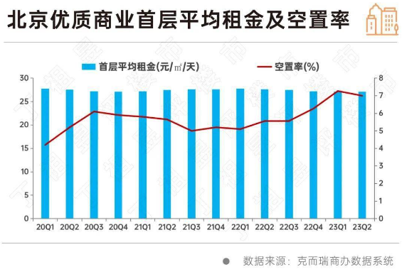
（三）估价对象所在区域相应用途房地产市场状况
1.区域概况
估价对象位于北京市东城区，东城区位于北京市东部中心区域，东、北与朝阳区接壤，南与丰台区相连，西与西城区毗邻，介于东经116°22'17"—116°26'46"，北纬39°51'26"—39°58'22"之间，东西最大距离5.2千米，南北最大距离13千米，总面积41.84平方千米。 截至2021年，东城区下辖17个街道，常住人口为70.9万人。2021年，东城区实现地区生产总值（GDP）3193.1亿元。
2.区域商业用房房地产市场状况
估价对象位于北京市东城区和平里街道，周边有天元和平商业大厦、天丰利MALL等项目以及住宅配套商业，商业氛围较好，人流量较大，商业繁华度较好。根据注册房地产估价师对估价对象周边同类房地产租金的市场调查，具体情况详见下表：
序号 | 名称 | 调查方式 | 建筑面积（㎡） | 所在楼层 | 装修情况 | 设备设施 | 现状利用 | 日租金（元/㎡·天）
1 | 光熙门 | 实地走访 | 160 | 1层 | 普通装修 | 无燃气 | 已出租 | 10.5
2 | 和平里北街 | 电话调查 | 317 | 1层 | 普通装修 | 无燃气 | 未出租 | 10
3 | 小黄庄 | 实地走访 | 90 | 1层 | 普通装修 | 无燃气 | 已出租 | 9.3
4 | 和平里东街 | 电话调查 | 200 | 1层 | 普通装修 | 无燃气 | 已出租 | 12
5 | 和平里九区 | 实地走访 | 600 | 1层 | 普通装修 | 有燃气 | 已出租 | 9.5
6 | 和平里 | 实地走访 | 80 | 1层 | 普通装修 | 无燃气 | 已出租 | 10.5
7 | 西坝河 | 电话调查 | 120 | 1层 | 普通装修 | 有燃气 | 已出租 | 10.8
8 | 光熙门 | 电话调查 | 38 | 1层 | 普通装修 | 无燃气 | 已出租 | 11.18
以上租金均为含租赁税费，不含物业费、供暖制冷费、水电费、天然气费、通信费、有线电视费及上网宽带费等

三、最高最佳利用分析
所谓最高最佳使用是指房地产估价要以房地产的最高最佳使用为前提。最高最佳使用是估价对象的一种最可能的使用，这种最可能的使用是法律上允许、技术上可能、经济上可行，经过充分合理的论证，并能给估价对象带来最高价值的使用。它主要体现在以下几个方面:
（一）法律上允许
法律上允许即不受现时使用状况的限制，而依照法律规章、规划发展方向，按照其可能的最优用途进行估价。
（二）技术上可能
技术上可能即不能把技术上无法做到的使用当作最高最佳使用,要按照房屋建筑工程方面的技术要求进行估价。截至价值时点，估价对象已建成，估价对象建筑结构、功能、造型、立面效果、建筑材料和设备选用、施工技术等方面均已得到相关行政部门或第三方的认可，技术上均能满足要求。
（三）经济上可行
经济上可行即估价结果应是各种可能的使用方式中，以经济上有限的投入而能获得最大的收益的使用方式的估价结果。估价对象目前用途、产权合法、建造标准技术上能满足要求，并且其收入现值大于支出现值，具有经济可行性。
（四）价值最大化
价值最大化即在所有具有经济可行性的使用方式中，能使估价对象价值达到最大的使用方式，才是最高最佳的使用方式。估价对象用途设定为商业，其使用方式以满足法律上许可、技术上可能、经济上可行为前提条件，经过论证可使估价对象价值得到最大化。
（五）使用前提说明与分析
估价对象作为已建成建筑物，应以保持现状作为前提，即认为保持现状最为有利时，应以保持现状为前提条件进行估价。现状应予保持的是：现状房地产的价值大于重新立项新建房地产的价值减去拆除现有建筑物的费用及建造新建筑物的费用之后的余额。根据目前房地产市场状况并结合开发经验，以保持现状最为有利。
综上所述，我们认为估价对象用途为商业为其最高最佳使用途径。

四、估价方法适用性分析
由于本次评估是估价委托人了解估价对象公开市场租赁价格，作为该物业租赁起始价格的参考依据的需要，评估在设定产权完善，可正常使用使用前提下，估价对象于价值时点的公开市场租赁价格，因此注册房地产估价师在认真分析研究估价对象的相关资料，并通过对邻近地区同类物业调查的基础上，确定如下技术路线:
根据《房地产估价规范》[GB/T 50291-2015]的估价程序采用比较法求取估价对象和平里6区8号楼107、108商业用房日租金水平。

（一）估价方法的选用
根据《房地产估价规范》[GB/T 50291-2015]，估价方法主要有比较法、收益法、成本法、假设开发法四种估价方法。四种估价方法的定义及适用条件如下：
比较法：比较法是选取一定数量的可比实例，将它们与估价对象进行比较，根据其间的差异对可比实例成交价格进行处理后得到估价对象价值或价格的方法。比较法主要用于同类房地产数量较多、经常发生交易且具有一定可比性的房地产。
收益法：收益法是根据估价对象价值或价格，利用报酬率或资本化率、收益乘数将估价对象价值或价格转换为未来收益得到估价对象市场租金的方法。收益法是预测估价对象的未来收益，利用未来收益价值得到估价价值或价格的方法。收益法适用于估价对象或其同类房地产通常有租金等经济收入的收益性房地产。
成本法：成本法是测算估价对象在价值时点的重置成本或重建成本和折旧，将重置成本或重建成本减去折旧得到估价对象价值或价格的方法。新近开发完成的房地产、可以假设重新开发的现有房地产、正在开发的房地产、计划开发的房地产，均可采用成本法进行估价。对很少发生交易而限制了比较法运用，又没有经济收入或没有潜在经济收入而限制了收益法运用的房地产通常也适用成本法进行估价。
假设开发法：假设开发法是求得估价对象后续开发的必要支出及应得利润和开发完成后的价值，将开发完成后的价值减去后续开发的必要支出及应得利润得到估价对象价值或价格的方法。假设开发法适用于具有开发或再开发潜力且开发完成后的价值可以采用比较法、收益法等成本法以外的方法测算的房地产。
注册房地产估价师根据估价对象的特点、实际情况以及估价目的，对上述估价方法分析如下：
估价方法 | 适用性分析 | 是否选用
比较法 | 估价对象用途为商业，近期周边有同类或类似的房地产租赁案例。 | 是
收益法 | 估价对象用途为商业用房，目前的市场状况，租售比倒挂，由售价推导租金方式，很难反映租金市场水平，故未选取收益法。 | 否
成本法 | 估价对象为已建成物业，从开发的角度累加全部开发成本推导租金，很难反映租金市场水平，故本次评估不采用成本法。 | 否
假设开发法 | 估价对象已完成开发建设且处于正常运营状态，且为房地产市场租金评估，故不符合假设开发法应用条件及适用范围。 | 否

综上所述，本次评估根据估价对象的特点和实际状况，采用比较法进行测算评估估价对象房地产市场租金水平。
（二）估价的思路
根据《房地产估价规范》[GB/T 50291-2015]的估价程序采用比较法求取估价对象和平里6区8号楼108号商业用房租金水平，再根据108号商业用房与107号商业用房的实物状况差异进行修正，得到107号商业用房租金水平。比较法是选取一定数量的可比实例，将它们与估价对象进行比较，根据其间的差异对可比实例成交价格进行处理后得到估价对象价值或价格的方法。其计算公式为：
房地产市场租金＝可比实例房地产租赁价格×市场状况调整系数×交易情况修正系数×区位状况调整系数×实物状况调整系数

五、估价测算过程
（一）可比实例选取
1. 估价机构样本小区数据选取
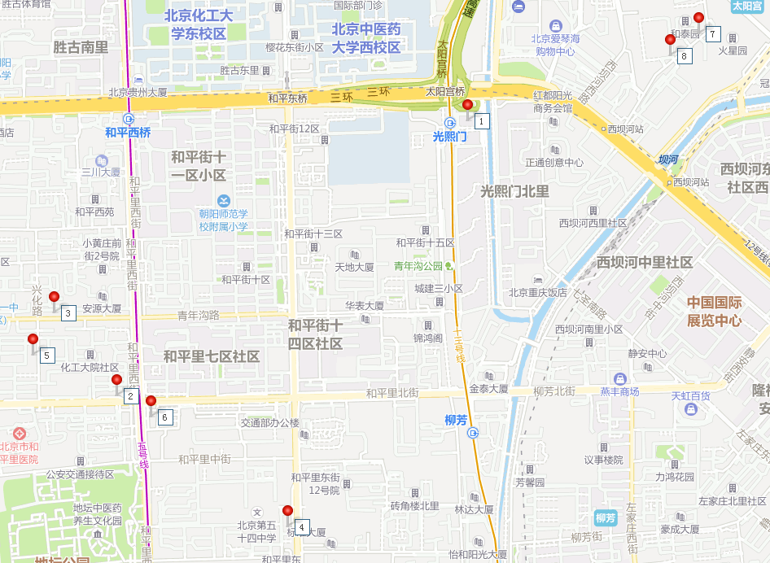
①搜集交易实例
注册房地产估价师通过实地走访及电话调查，对估价对象周边类似供需圈的商业用途房地产市场租金进行记录并总结，比较实例信息如下：
周边可比实例调查表
序号 | 名称 | 调查方式 | 建筑面积（㎡） | 所在楼层 | 装修情况 | 设备设施 | 现状利用 | 日租金（元/㎡·天）
1 | 光熙门 | 实地走访 | 160 | 1层 | 普通装修 | 无燃气 | 已出租 | 10.5
2 | 和平里北街 | 电话调查 | 317 | 1层 | 普通装修 | 无燃气 | 未出租 | 10
3 | 小黄庄 | 实地走访 | 90 | 1层 | 普通装修 | 无燃气 | 已出租 | 9.3
4 | 和平里东街 | 电话调查 | 200 | 1层 | 普通装修 | 无燃气 | 已出租 | 12
5 | 和平里九区 | 实地走访 | 600 | 1层 | 普通装修 | 有燃气 | 已出租 | 9.5
6 | 和平里 | 实地走访 | 80 | 1层 | 普通装修 | 无燃气 | 已出租 | 10.5
7 | 西坝河 | 电话调查 | 120 | 1层 | 普通装修 | 有燃气 | 已出租 | 10.8
8 | 光熙门 | 电话调查 | 38 | 1层 | 普通装修 | 无燃气 | 已出租 | 11.18
备注：以上租金均为含租赁税费，不含物业费、供暖制冷费、水电费、天然气费、通信费、有线电视费及上网宽带费等
②样本小区的选择
估价对象周边商业较多，案例1、4、6在楼层、业态、面积等因素与和平里6区8号楼107、108号商业用房相差不大；案例2、5、8租赁面积估价对象差异较大；案例3、7价格内涵存疑，无法准确修正。故本次评估选取案例1、4、6。
③样本小区情况
根据注册房地产估价师对估价对象所在区域市场调查，选取了3个可比实例，具体如下：
交易案例 | 可比实例1 | 可比实例2 | 可比实例3
项目名称 | 光熙门 | 和平里 | 和平里东街
建筑面积 | 160 | 80 | 200
商业类型 | 写字楼配套商业 | 住宅配套商业 | 商业街商业
新旧程度 | 80%-90%（含） | 70%-80%（含） | 70%-80%（含）
所在楼层 | 1层 | 1层 | 1层
基础设施水平 | 宗地红线外七通 | 宗地红线外七通 | 宗地红线外七通
装修状况 | 普通装修 | 普通装修 | 普通装修
交易日期 | 2023年10月 | 2023年10月 | 2023年10月
含税租金价格（元/㎡·天） | 10.5 | 10.5 | 12

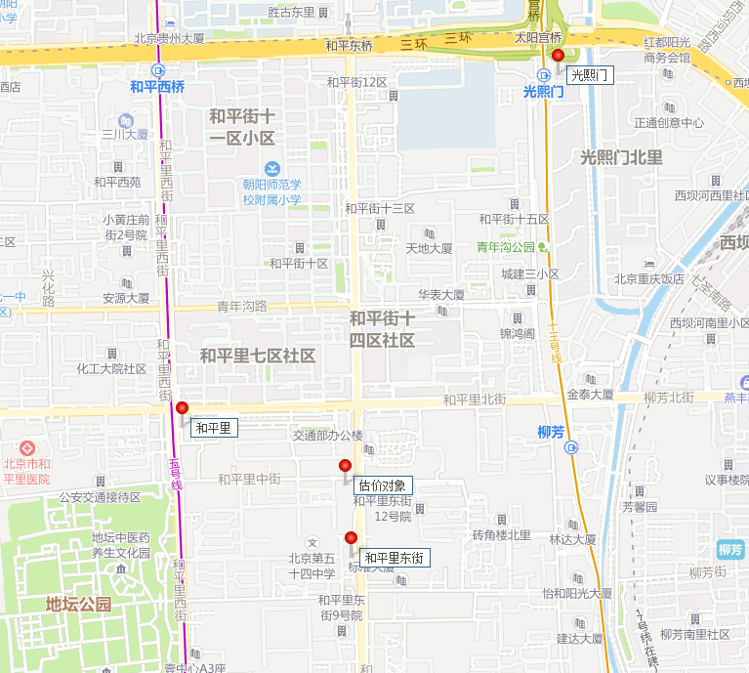
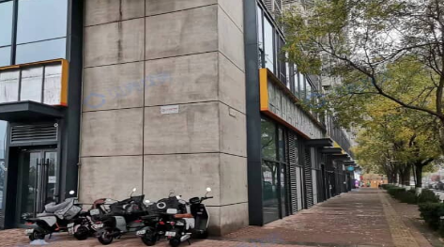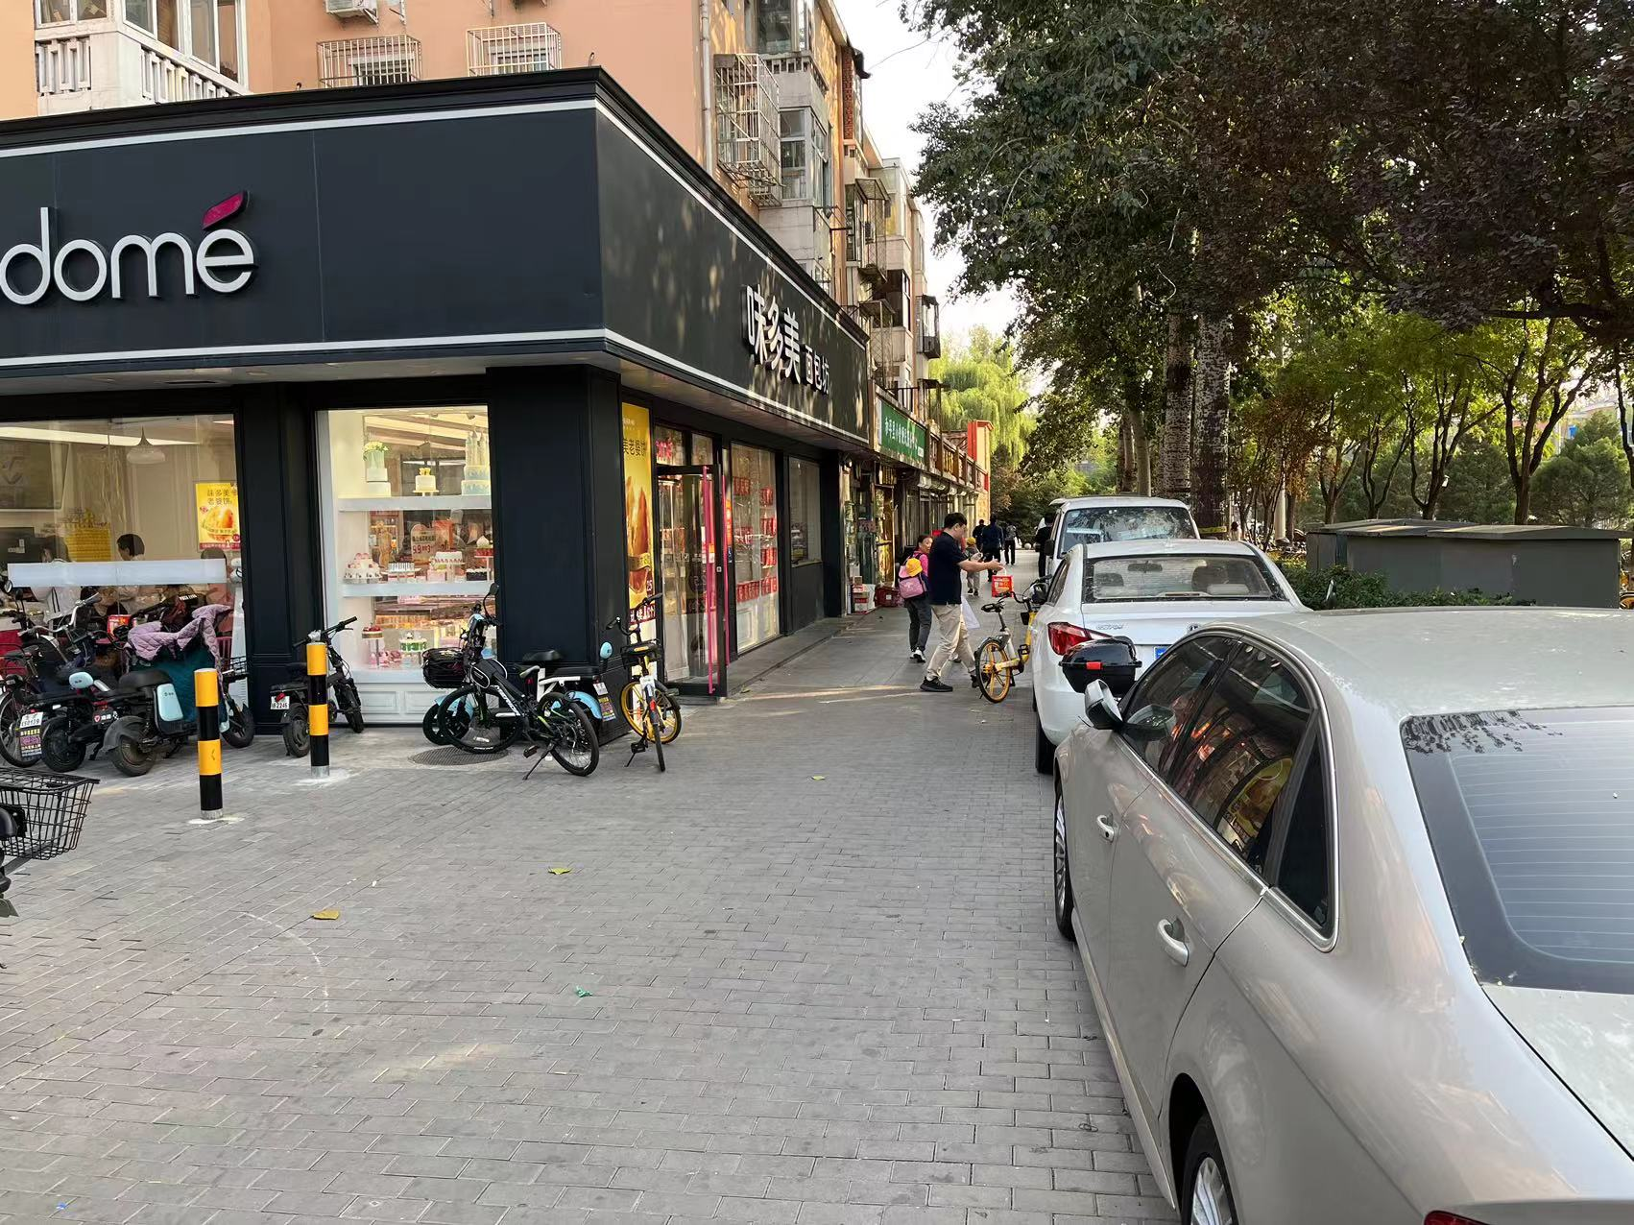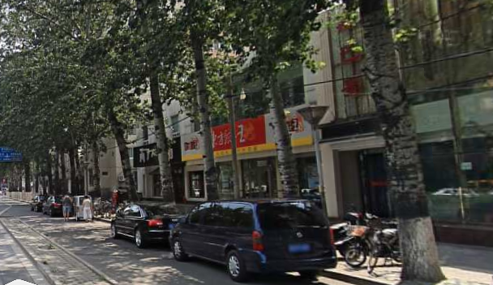
可比实例1 可比实例2 可比实例3
④建立比较基础
交易案例 | 估价对象 | 可比实例1 | 可比实例2 | 可比实例3
项目名称 | 和平里6区8号楼108 | 光熙门 | 和平里 | 和平里东街
租金价格（元/㎡·天） | 待估 | 10.5 | 10.5 | 12
租金内涵 | 含租赁税费，不含物业费、供暖制冷费、水电费、天然气费、通信费、有线电视费及上网宽带费等 | 含租赁税费，不含物业费、供暖制冷费、水电费、天然气费、通信费、有线电视费及上网宽带费等 | 含租赁税费，不含物业费、供暖制冷费、水电费、天然气费、通信费、有线电视费及上网宽带费等 | 含租赁税费，不含物业费、供暖制冷费、水电费、天然气费、通信费、有线电视费及上网宽带费等
统一财产范围 | 设定为“纯粹”“干  净”房地产，不包含动产、债权债务、特许经营权等其他财产或权益 | 财产范围与估价对象  相同 | 财产范围与估价对象  相同 | 财产范围与估价对象  相同
统一财产范围 | 修正系数 | 1 | 1 | 1
统一计价单位 | 人民币，元/建筑平方米·天 | 人民币，元/建筑平方米·天 | 人民币，元/建筑平方米·天 | 人民币，元/建筑平方米·天
统一计价单位 | 修正系数 | 1 | 1 | 1
价格（元/㎡·天） | 待估 | 10.5 | 10.5 | 12

（二） 比较法测算过程
1.建立比较因素条件说明表
参与比较的因素条件应是对估价对象与可比实例之间的价格差异产生作用的因素，通过对估价对象各自特点的分析，本次估价选择了交易时间、交易情况区域状况、实物状况进行比较，详见比较因素情况描述表：
比较因素情况描述表
项目 |  | 估价对象 | 可比实例1 | 可比实例2 | 可比实例3
小区名称 |  | 和平里6区8号楼108 | 光熙门 | 和平里 | 和平里东街
平均租金（元/平方米·天） |  | 待估 | 10.5 | 10.5 | 12
价值时点/交易时间 |  | 2023年10月11日 | 2023年10月 | 2023年10月 | 2023年10月
交易情况 |  | 正常 | 正常 | 正常 | 正常
权益状况 | 用途 | 商业 | 商业 | 商业 | 商业
区域状况 | 商业繁华度 | 估价对象周边商业设施以住宅配套商业为主，综合商业体有天元和平商业大厦、天丰利MALL及天虹商场、物美大卖场、盒马生鲜等。 | 可比实例1周边商业设施以住宅配套商业为主，综合商业体有凯德MALL、燕丰商场及国美电器等，商业氛围较好，人流量较大，商业繁华程度较好 | 可比实例2周边商业设施以住宅配套商业为主，综合商业体有天元和平商业大厦、天丰利MALL及东单菜市场等，商业氛围较好，人流量较大，商业繁华程度较好 | 可比实例3周边商业设施以住宅配套商业为主，综合商业体有天元和平商业大厦、天丰利MALL及天虹商场等，商业氛围较好，人流量较大，商业繁华程度较好
区域状况 | 交通便捷度 | 估价对象距离地铁5号线和平里北街站约600米；周边有13路、63路、84路、117路、406路等多条公交线路经过，交通便捷度较好。 | 距离地铁13号线光熙门站约50米；周边500米内有95路、130路、368路等多条公交线路经过，交通便捷度较好。 | 距离5号线和平里北街站约50米；周边500米内有104路、117路、125路等多条公交线路经过，交通便捷度较好。 | 距离地铁5号线和平里北街站约650米；周边500米内有63路、84路、117路等多条公交线路经过，交通便捷度较好。
区域状况 | 公共配套设施 | 商场：天元和平商业大厦、天丰利MALL、天虹商场等商业机构；医院：和平里医院、应急总医院等医疗机构；银行：中信银行、中国农业银行、交通银行等金融机构；学校：北京市第五十四中学、北京市第一七一中学、北京和平里第四小学、北京市东城区华丰幼儿园等教育机构；  综合评价公共服务设施齐备度较好。 | 周边2公里内的公共服务配套设施较齐备，有购物场所（凯德MALL、燕丰商场、国美电器等）、医院（和平里医院、应急总医院等）、银行（中国建设银行、中国光大银行、江苏银行等）、学校（北京市和平街第一中学、北京精诚实验小学、西坝河第三幼儿园等）等公共服务配套设施。  综合评价公共服务设施齐备度较好。 | 周边2公里内的公共服务配套设施较齐备，有购物场所（天元和平商业大厦、天丰利MALL、东单菜市场等）、医院（和平里医院、应急总医院等）、银行（中信银行、中国农业银行、交通银行等）、学校（北京市第五十四中学、北京和平里第一小学、北京市东城区东方祥泰第一幼儿园等）等公共服务配套设施。  综合评价公共服务设施齐备度较好。 | 周边2公里内的公共服务配套设施较齐备，有购物场所（物美大卖场、天元和平商业大厦、天丰利MALL等）、医院（和平里医院、应急总医院等）、银行（中信银行、中国农业银行、交通银行等）、学校（北京市第五十四中学、北京市第一七一中学、北京和平里第四小学、北京市东城区华丰幼儿园等）等公共服务配套设施。  综合评价公共服务设施齐备度较好。
区域状况 | 基础设施水平 | 宗地红线外七通 | 宗地红线外七通 | 宗地红线外七通 | 宗地红线外七通
区域状况 | 自然人文环境 | 周边有地坛公园、和平街公园、中国国际展览中心等自然景观及人文场所；综合评价环境状况较好。 | 周边有香河园公园、和平街园公园、中国国际展览中心等自然景观及人文场所；综合评价环境状况较好。 | 周边有地坛公园、和平街公园、中国国际展览中心等自然景观及人文场所；综合评价环境状况较好。 | 周边有地坛公园、和平街公园、雍和宫等自然景观及人文场所；综合评价环境状况较好。
区域状况 | 道路等级 | 城市次干道 | 城市次干道 | 城市次干道 | 城市次干道
区域状况 | 可视性 | 较好 | 较好 | 较好 | 较好
区域状况 | 人流量 | 较大 | 较大 | 较大 | 大
区域状况 | 楼层 | 1层 | 1层 | 1层 | 1层
区域状况 | 临街状况 | 单面临街 | 单面临街 | 单面临街 | 单面临街
实物状况 | 商业类型 | 住宅配套商业 | 写字楼配套商业 | 住宅配套商业 | 商业街商业
实物状况 | 建筑面积（㎡） | 122 | 160 | 80 | 200
实物状况 | 建筑结构 | 钢混 | 钢混 | 钢混 | 钢混
实物状况 | 公共部分装修 | 带装修 | 带装修 | 带装修 | 带装修
实物状况 | 成新度 | 70%-80%（含） | 80%-90%（含） | 70%-80%（含） | 70%-80%（含）
实物状况 | 市政基础设施 | 六通 | 六通 | 六通 | 七通
实物状况 | 层高 | 标准层高 | 标准层高 | 标准层高 | 标准层高
实物状况 | 展示面宽（m） | 5-10（含） | 5-10（含） | 0-5（含） | 5-10（含）
实物状况 | 内部装修 | 普通装修 | 普通装修 | 普通装修 | 普通装修
实物状况 | 内部装修维护情况 | 较好 | 较好 | 较好 | 较好
2. 建立比较因素条件指数表和因素比较修正系数表
根据对估价对象和平里6区8号楼108和可比实例情况的分析，把各可比实例的自身状况按照参比因素分别与估价对象的相应状况进行比较，编制比较因素条件指数表。具体如下：

估价对象及  可比实例  比较因素 |  | 估价对象 | 可比实例1 | 可比实例2 | 可比实例3 | 比较因素调整说明
 |  | 和平里6区8号楼108 | 光熙门 | 和平里 | 和平里东街 | ——
确定的租金价格（元/平方米·天） |  | 待估 | 10.5 | 10.5 | 12 | ——
交易时间 |  | 100 | 100 | 100 | 100 | 估价对象与可比实例的交易时间一致，因此确定估价对象与可比实例该因素指数均为100；
交易情况 |  | 100 | 100 | 100 | 100 | 可比实例均为正常交易或已修正为正常交易，故不予修正，交易情况指数均100；
权益状况 | 用途 | 100 | 100 | 100 | 100 | 估价对象与可比实例的用途均为商业，因此确定估价对象与可比实例该因素指数均为100；
区域  状况 | 商业繁华度 | 100 | 100 | 100 | 100 | 分为好、较好、一般、较差、差五个等级，以估价对象指数为 100，每相差一个等级，每级相差5分
区域  状况 | 交通便捷度 | 100 | 100 | 100 | 100 | 分为好、较好、一般、较差、差五个等级，以估价对象指数为 100，每相差一个等级，每级相差1分
区域  状况 | 公共配套设施 | 100 | 100 | 100 | 100 | 分为好、较好、一般、较差、差五个等级，以估价对象指数为 100，每相差一个等级，每级相差2分
区域  状况 | 基础设施水平 | 100 | 100 | 100 | 100 | 分为七通、六通、五通、四通、三通五个等级，以估价对象指数为 100，每相差一个等级，每级相差2分
区域  状况 | 自然人文环境 | 100 | 100 | 100 | 100 | 分为好、较好、一般、较差、差五个等级，以估价对象指数为 100，每相差一个等级，每级相差2分
区域  状况 | 道路等级 | 100 | 100 | 100 | 100 | 分为高速路、快速路、主干道、次干道、支路五个等级，以估价对象指数为 100，每相差一个等级，每级相差5分
区域  状况 | 可视性 | 100 | 100 | 100 | 100 | 分为好、较好、一般、较差、差五个等级，以估价对象指数为 100，每相差一个等级，每级相差5分
区域  状况 | 人流量 | 100 | 100 | 100 | 100 | 分为大、较大、一般、较小、小五个等级，以估价对象指数为 100，每相差一个等级，每级相差2分
区域  状况 | 楼层 | 100 | 100 | 100 | 100 | 估价对象与可比实例均位于1层，因此确定估价对象与可比实例该因素指数均为100；
区域  状况 | 临街状况 | 100 | 100 | 100 | 100 | 分为双面临街、单面临街两个等级，以估价对象指数为 100，每相差一个等级，每级相差3分
实物  状况 | 商业类型 | 100 | 102 | 100 | 104 | 为商业街商业、写字楼配套商业、住宅配套商业三个等级，以估价对象指数为 100，每相差一个等级，每级相差2分
实物  状况 | 建筑面积（㎡） | 100 | 100 | 101 | 99 | 分为0（含）-100、100(含)-200、200(含)-300、300(含)-400、400(含)-500等，以估价对象指数为 100，每相差一个等级，指数相应增加或者减少1分；
实物  状况 | 建筑结构 | 100 | 100 | 100 | 100 | 分为钢结构、钢混、混合、砖混、砖木五个等级，以估价对象指数为 100，每相差一个等级，指数相应增加或者减少 1；
实物  状况 | 公共部分装修 | 100 | 100 | 100 | 100 | 估价对象与可比实例的公共部分均带装修，因此确定估价对象与可比实例该因素指数均为100；
实物  状况 | 成新度 | 100 | 100.5 | 100 | 100 | 分为90%以上、80%-90%（含）、70%-80%（含）、60%-70%（含）、60%（含）以下等，以估价对象指数为 100，每相差一个等级，指数相应增加或者减少0.5分；
实物  状况 | 市政基础设施 | 100 | 100 | 100 | 103 | 按实际市政基础设施情况，每增减一项设施，指数相应增加或者减少 3；
实物  状况 | 层高 | 100 | 100 | 100 | 100 | 估价对象与可比实例的层高均为标准层高，因此确定估价对象与可比实例该因素指数均为100；
实物  状况 | 展示面宽（m） | 100 | 100 | 99 | 100 | 分为0-5（含）、5-10（含）、10-15（含）、15以上等，以估价对象指数为 100，每相差一个等级，指数相应增加或者减少1分；
实物  状况 | 内部装修 | 100 | 100 | 100 | 100 | 分为豪华、精装、普通、简单、毛坯五个等级，每相差一个等级，每级相差2分；
实物  状况 | 内部装修维护情况 | 100 | 100 | 100 | 100 | 估价对象与可比实例的内部装修维护情况均为较好，因此确定估价对象与可比实例该因素指数均为100；
3. 编制因素比较修正系数表
①根据比较因素条件指数表，编制因素比较修正系数表，求取估价对象和平里6区8号楼108日租金水平，详见下表：

因素比较修正系数表
项目 |  | 可比实例1 | 可比实例2 | 可比实例3
小区名称 |  | 光熙门 | 和平里 | 和平里东街
平均租金（元/平方米·天） |  | 10.5 | 10.5 | 12
交易时间 |  | 100/100 | 100/100 | 100/100
交易情况 |  | 100/100 | 100/100 | 100/100
权益状况 | 用途 | 100/100 | 100/100 | 100/100
区域状况 | 商业繁华度 | 100/100 | 100/100 | 100/100
区域状况 | 交通便捷度 | 100/100 | 100/100 | 100/100
区域状况 | 公共配套设施 | 100/100 | 100/100 | 100/100
区域状况 | 基础设施水平 | 100/100 | 100/100 | 100/100
区域状况 | 自然人文环境 | 100/100 | 100/100 | 100/100
区域状况 | 道路等级 | 100/100 | 100/100 | 100/100
区域状况 | 可视性 | 100/100 | 100/100 | 100/100
区域状况 | 人流量 | 100/100 | 100/100 | 100/100
区域状况 | 楼层 | 100/100 | 100/100 | 100/100
区域状况 | 临街状况 | 100/100 | 100/100 | 100/100
实物状况 | 商业类型 | 100/102 | 100/100 | 100/104
实物状况 | 建筑面积（㎡） | 100/100 | 100/101 | 100/99
实物状况 | 建筑结构 | 100/100 | 100/100 | 100/100
实物状况 | 公共部分装修 | 100/100 | 100/100 | 100/100
实物状况 | 成新度 | 100/100.5 | 100/100 | 100/100
实物状况 | 市政基础设施 | 100/100 | 100/100 | 100/103
实物状况 | 层高 | 100/100 | 100/100 | 100/100
实物状况 | 展示面宽（m） | 100/100 | 100/99 | 100/100
实物状况 | 内部装修 | 100/100 | 100/100 | 100/100
实物状况 | 内部装修维护情况 | 100/100 | 100/100 | 100/100
修正系数 |  | 0.9755 | 1.0001 | 0.9430
比准价格（元/平方米·天） |  | 10.24 | 10.5 | 11.32
修正后的单价（元/平方米·天） |  | 10.69
②根据比较因素条件指数表及估价对象和平里6区8号楼108日租金水平，修正求取估价对象和平里6区8号楼107日租金水平，详见下表：
（转下页）

小区名称 |  | 和平里6区8号楼108 |  | 和平里6区8号楼107
平均租金（元/平方米·月） |  | 10.69 |  | 待估
交易时间 |  | 2023年10月11日 | 100 | 2023年10月11日 | 100
交易情况 |  | 正常 | 100 | 正常 | 100
权益状况 | 用途 | 商业 | 100 | 商业 | 100
区域状况 | 商业繁华度 | 估价对象周边商业设施以住宅配套商业为主，综合商业体有天元和平商业大厦、天丰利MALL及天虹商场、物美大卖场、盒马生鲜等。 | 100 | 估价对象周边商业设施以住宅配套商业为主，综合商业体有天元和平商业大厦、天丰利MALL及天虹商场、物美大卖场、盒马生鲜等。 | 100
区域状况 | 交通便捷度 | 估价对象距离地铁5号线和平里北街站约600米；周边有13路、63路、84路、117路、406路等多条公交线路经过，交通便捷度较好。 | 100 | 估价对象距离地铁5号线和平里北街站约600米；周边有13路、63路、84路、117路、406路等多条公交线路经过，交通便捷度较好。 | 100
区域状况 | 公共配套设施 | 商场：天元和平商业大厦、天丰利MALL、天虹商场等商业机构；医院：和平里医院、应急总医院等医疗机构；银行：中信银行、中国农业银行、交通银行等金融机构；学校：北京市第五十四中学、北京市第一七一中学、北京和平里第四小学、北京市东城区华丰幼儿园等教育机构；  综合评价公共服务设施齐备度较好。 | 100 | 商场：天元和平商业大厦、天丰利MALL、天虹商场等商业机构；医院：和平里医院、应急总医院等医疗机构；银行：中信银行、中国农业银行、交通银行等金融机构；学校：北京市第五十四中学、北京市第一七一中学、北京和平里第四小学、北京市东城区华丰幼儿园等教育机构；  综合评价公共服务设施齐备度较好。 | 100
区域状况 | 基础设施水平 | 宗地红线外七通 | 100 | 宗地红线外七通 | 100
区域状况 | 自然人文环境 | 周边有地坛公园、和平街公园、中国国际展览中心等自然景观及人文场所；综合评价环境状况较好。 | 100 | 周边有地坛公园、和平街公园、中国国际展览中心等自然景观及人文场所；综合评价环境状况较好。 | 100
区域状况 | 道路等级 | 城市次干道 | 100 | 城市次干道 | 100
区域状况 | 可视性 | 较好 | 100 | 较好 | 100
区域状况 | 人流量 | 较大 | 100 | 较大 | 100
区域状况 | 楼层 | 1层 | 100 | 1层 | 100
区域状况 | 临街状况 | 单面临街 | 100 | 单面临街 | 100
实物状况 | 商业类型 | 住宅配套商业 | 100 | 住宅配套商业 | 100
实物状况 | 建筑面积（㎡） | 60 | 100 | 122 | 99
实物状况 | 建筑结构 | 钢混 | 100 | 钢混 | 100
实物状况 | 公共部分装修 | 带装修 | 100 | 带装修 | 100
实物状况 | 成新度 | 70%-80%（含） | 100 | 70%-80%（含） | 100
实物状况 | 市政基础设施 | 七通 | 100 | 六通 | 97
实物状况 | 层高 | 标准层高 | 100 | 标准层高 | 100
实物状况 | 展示面宽（m） | 10-15（含） | 100 | 5-10（含） | 99
实物状况 | 内部装修 | 普通装修 | 100 | 普通装修 | 100
实物状况 | 内部装修维护情况 | 较好 | 100 | 较好 | 100
比较价值（元/㎡·月） |  | 10.69 |  | 11.24

六、估价结果确定
注册房地产估价师根据估价的目的，按照估价的程序，采用科学的估价方法，在认真分析现有资料的基础上，结合本次估价的特殊要求通过仔细测算和认真分析各种影响房地产租赁价格的因素，确定估价对象于价值时点的房地产市场租金水平，详见估价结果一览表。

估价结果一览表
估价对象 | 建筑面积（㎡） | 所在楼层 | 日租金水平  （元/㎡·天） | 年总租赁价格  （万元/年）
东城区和平里6区8号楼107 | 60 | 1层 | 11.24 | 24.62
东城区和平里6区8号楼108 | 122 | 1层 | 10.69 | 47.60
单位：平方米、元/建筑面积平方米·天、万元
备注：①年总租赁价格=日租金水平×建筑面积× 365天②以上租金含租赁税费，不含物业费、供暖制冷费、水电费、天然气费、通信费、有线电视费及上网宽带费等③本次评估租金价值内涵为押一付三支付方式下的一年期市场租金水平。

附 件
- 《估价委托书》复印件
- 估价对象所在位置示意图
- 估价对象相关照片
- 可比实例相关照片
- 估价委托人《事业单位法人证书》复印件
- 房地产估价机构《营业执照（副本）》复印件
- 房地产估价机构资质证书复印件
- 注册房地产估价师执业证书复印件

